Школьные вести №13, сентябрь 2015
Общешкольная газета. Новости. События. Обо всем понемногу

Школьные вести №13, сентябрь 2015
Общешкольная газета. Новости. События. Обо всем понемногу

Здравствуй, школа!
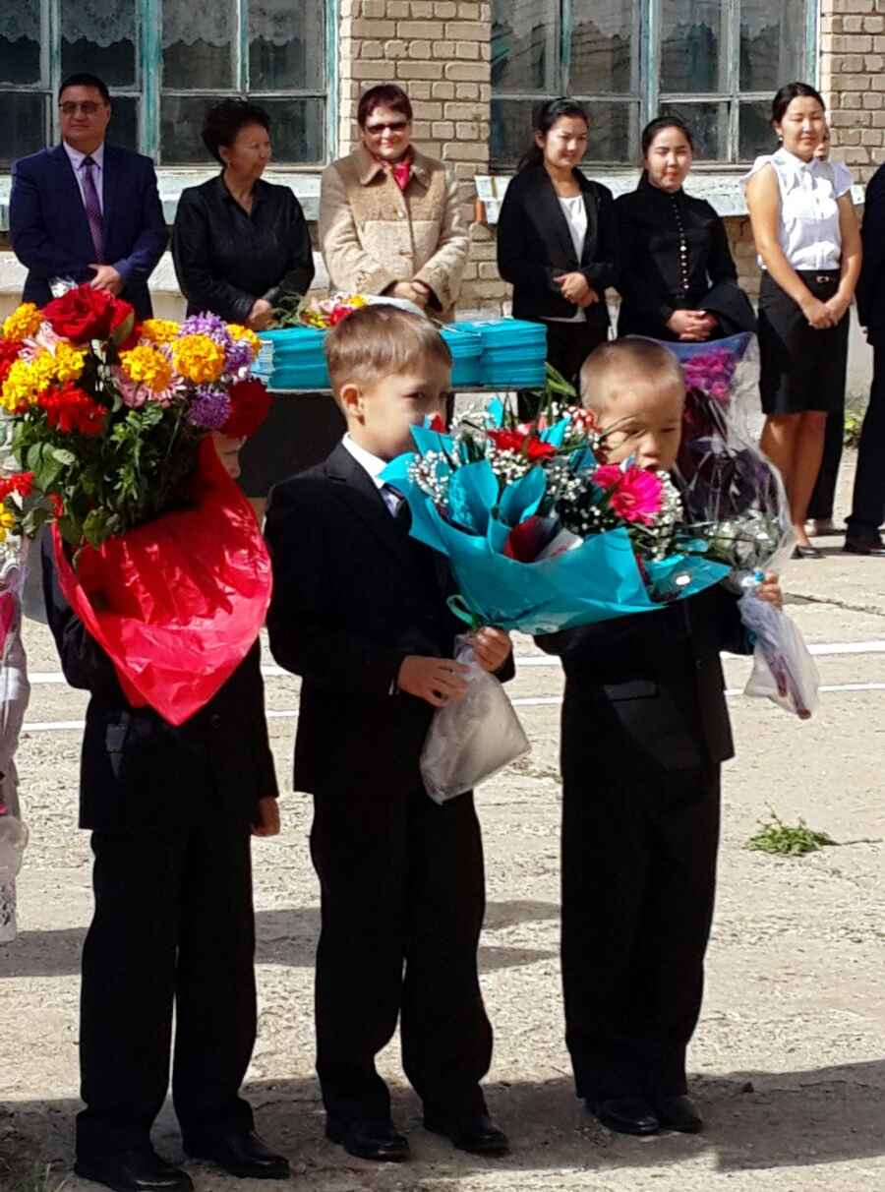
С первым осенним днем природа радует не только золотыми листьями, но и первым звонком, ведь именно с этого дня начинается увлекательная, хоть и длинная, и порой непростая, дорога в страну знаний. Чудесный, удивительный путь предстоит проделать, и поэтому необходимо запастись терпением и детям, и взрослым. Желаем нашим ученикам отличных оценок, хотя суть отражается далеко не в них, а в том, насколько хорошо ученики будут понимать и запоминать то, чему их учат. Самые сложные экзамены ждут наших детей не в школе, а в жизни, поэтому желаем всем быть к ним готовыми. Пусть в вашей жизни всегда будет место знаниям и мудрости, которые помогут вам справиться со всеми преградами. Желаем здоровья, счастья.
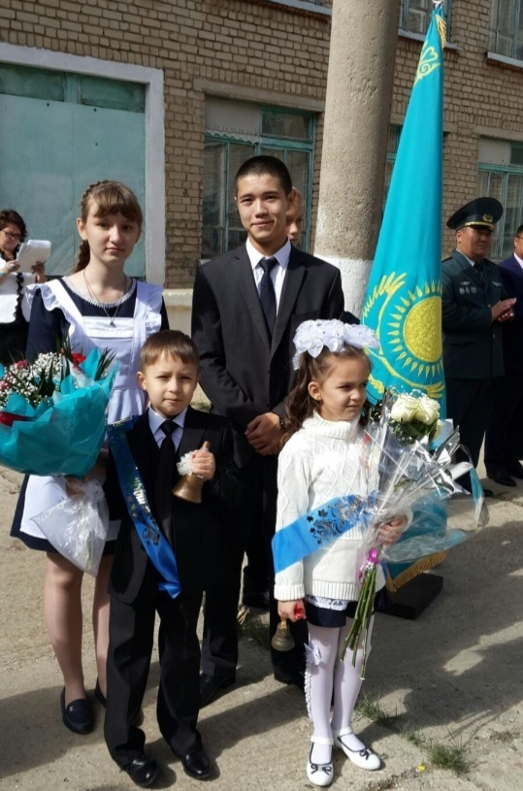
1 сентября в нашей гимназии, как и по всей стране, праздновали один из самых светлых праздников – День Знаний. В 10 часов состоялась торжественная линейка, в которой приняли участие ученики школы, учителя, родители. Затем, под торжественную музыку, на линейку пригласили первоклассников с классными руководителями и выпускников -2016. Линейка началась с гимна Республики Казахстан.
Директор гимназии Юшкевич Е.П. поздравила первоклассников и всех присутствующих с праздником, пожелала всем в новом учебном году больших успехов в учёбе, в работе, крепкого здоровья, осуществления всех новых замыслов, идей!
Школьные вести №13, сентябрь 2015
Общешкольная газета. Новости. События. Обо всем понемногу

Вручила грамоты отличникам учёбы и родителям за активное участие в школьной жизни, грамоты за участие в областных, республиканских и международных олимпиадах, конкурсах. На линейке присутствовали гости: секретарь районного маслихата Мулдашев Д.Х, начальник отдела обороны по Хромтаускому району подполковник Кумаров А.М., и специалист материального отдела РайОО Утаева З.Б. Гости так же пожелали учащимся успехов в новом учебном году, подполковник Кумаров А.М. зачитал большую информацию по Оборонной системе РК, так же он выразил огромную благодарность родителям и учителям гимназии за достойное воспитание патриотов РК. С напутственным словом выступила родительница ученицы 1 класса Чустиль Ю.А.
И вот настал торжественный момент! Началась церемония первого звонка! В этом году ученики 11-х классов подготовили сюрприз и звонок был дан не обычно, а целой церемонией. Вот и прозвенел первый в этом учебном году звонок, и учащиеся были приглашены на первый урок, посвященный теме «Мужество и героизм казахского народа». Для 1-х классов уроки прошли в игровой форме. Много говорили о Родине и родном крае. Для учащихся 4-8 классов продемонстрировали фильм «Наши герои!», после чего состоялась дискуссия. Необычно классный час прошел и для наших старшеклассников, учителями истории гимназии были составлены вопросы для игры «По страницам истории», где наши десятиклассники продемонстрировали отличные знания. После проведенных мероприятий, классные руководители провели классные часы.
Клюмова В.К., зам директора по УВР

Школьные вести №13, сентябрь 2015
Общешкольная газета. Новости. События. Обо всем понемногу.
2015 год – год юбилеев!
Дорогие ребята!
В нашей стране для всех созданы одинаковые условия для жизни, труда, отдыха и учебы, несмотря на их этническое происхождение и другие особенности. Все это стало возможным лишь благодаря независимости нашего государства.
Этот год для нашей Республики юбилейный: 550 лет образованию Казахского ханства, 70 лет со дня Победы в Великой Отечественной войне, 20 лет Ассамблее Народов Казахстана и 20 лет Конституции Республики Казахстан.
Двадцать лет для истории - это лишь мгновение, но для нас с вами - это годы мира, спокойствия, созидания, творчества и процветания, под мудрым руководством нашего президента Н.А.Назарбаева. В наших силах сохранить эту стабильность на долгие годы и передать нашим детям и внукам.

Школьные вести №13, сентябрь 2015
Общешкольная газета. Новости. События. Обо всем понемногу.
«Поможем детям вместе»
В целях обеспечения полной посещаемости учащимися школ восьмой год подряд с 1 августа до 30 сентября проводится общереспубликанская благотворительная акция "Дорога в школу", посвященная Дню Знаний, с целью оказания поддержки детям, оказавшимся в трудной жизненной ситуации.
Цель акции - оказание помощи и поддержки школьникам из малообеспеченных семей, привлечение общественного внимания к проблемам детей, которые по социальным причинам не могут пойти в школу. В этом году акция проходит под девизом "Поможем детям вместе».
В период проведения акции осуществлен обход микрорайона школы, уточнены списки детей дошкольного и школьного возраста. Проведены рейды совместно с сотрудниками РОВД по выявлению неохваченных обучением детей или находящихся в ночное время без сопровождения взрослых.
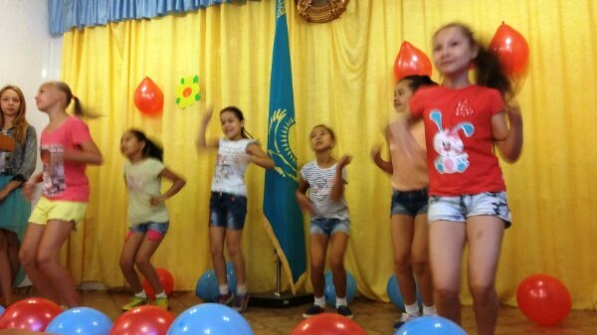
Представители власти, бизнесмены (спонсоры, меценаты) и просто неравнодушные люди помогли собрать в школу детей из малоимущих и социально незащищенных семей.
28 августа в гимназии №2 в рамках республиканской акции «Дорога в школу» прошел благотворительный концерт « От сердца к сердцу», подготовленный силами учащихся, дети выступали с песнями, танцами, сценическими номерами, читали стихотворения о доброте, семье, о Казахстане и близких людях, дарящих любовь и заботу.
Школьные вести №13, сентябрь 2015
Общешкольная газета. Новости. События. Обо всем понемногу

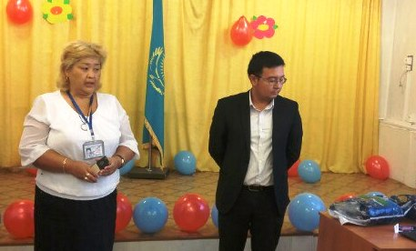
На благотворительный концерт были приглашены спонсоры, меценаты. Силами Профсоюзного комитета Донского ГОКа, совета молодежи Донского ГОКа, районного маслихата, ИП «Нагашибаев» благотворительная помощь составила в сумме 105 000 ( сто пять тысяч) тенге.
От имени администрации гимназии и родителей хочется выразить слова благодарности всем принявшим участие в акции, ведь благотворительность - дело благое. Помните: все добро, которое вы делаете, возвращается к вам сполна!
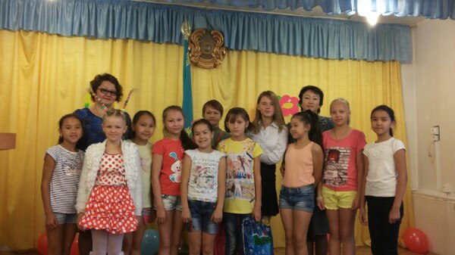
От имени родителей и опекунов со словами благодарности выступили опекун Емельяненко Татьяна Егоровна и мама Булавиной Марии ученицы 4 класса, которые поблагодарили за организацию мероприятия и за поддержку в воспитании детей.
Бикенова Л.Т., социальный педагог

Школьные вести №13, сентябрь 2015
Общешкольная газета. Новости. События. Обо всем понемногу
Все идем в поход!
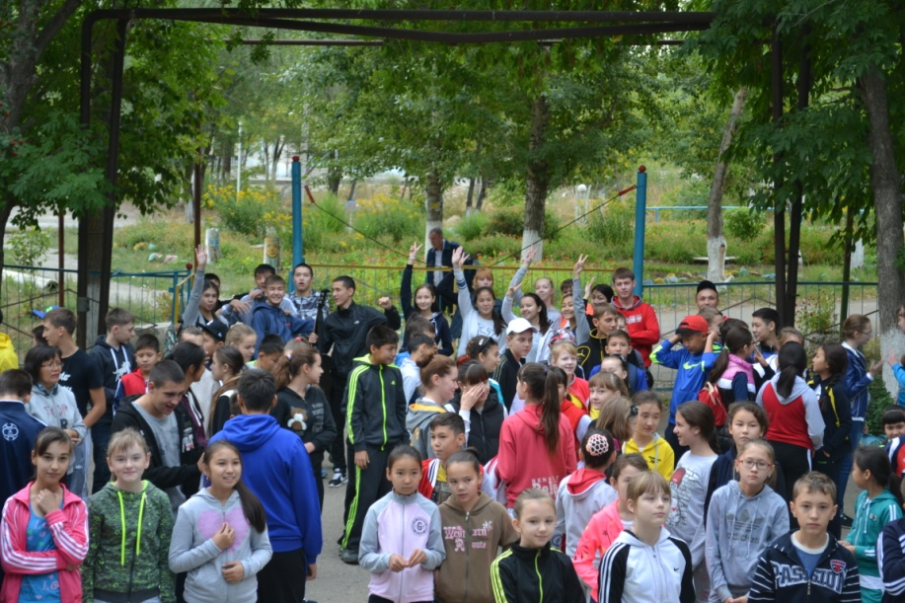
В рамках акции «Неделя Здоровья» в Хромтауской гимназии №2 с целью сохранение и укрепление здоровья учащихся через их приобщение к здоровому образу жизни, в целях формирования отрицательного отношения к вредным привычкам, пропаганды здорового образа жизни, воспитания ответственного отношения к собственному здоровью проводились спортивные состязания, классные часы и другие мероприятия.
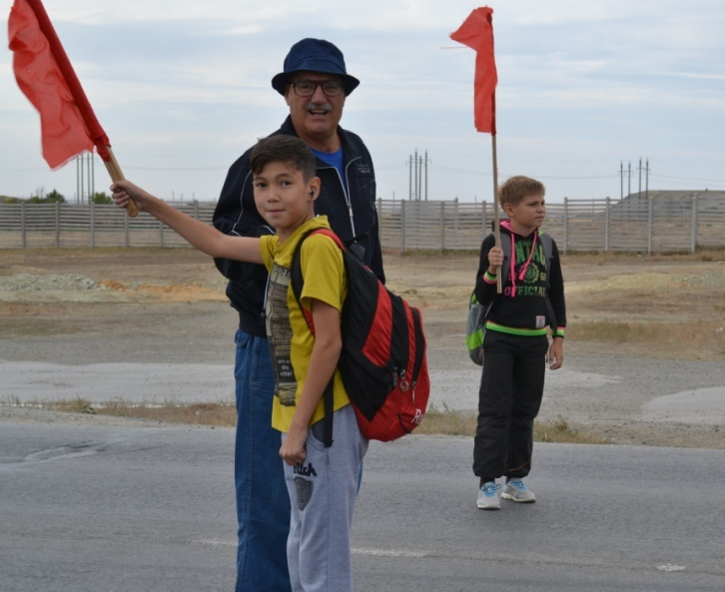
Цель акции – привлечь внимание общественности, широких масс населения к солидарной ответственности каждого гражданина по сохранению и укреплению личного здоровья, ведению здорового образа жизни.
5 сентября в гимназии царил дух азарта и соперничества. День начался с веселой утренней зарядки. Учащиеся 1-4 классов принимали активное участие в спортивных эстафетах, веселых переменках.
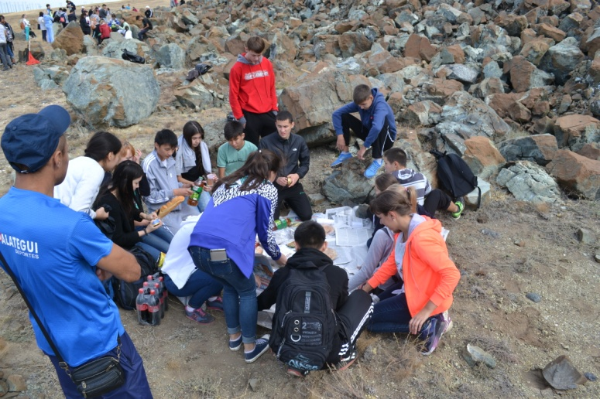
Библиотекарь гимназии организовала выставку интересных и занимательных книг про здоровье и здоровое питание. На каждой перемене небольшое помещение библиотеки было заполнено учениками. Все приходили посмотреть книги, поучаствовать в акции.
Школьные вести №13, сентябрь 2015
Общешкольная газета. Новости. События. Обо всем понемногу

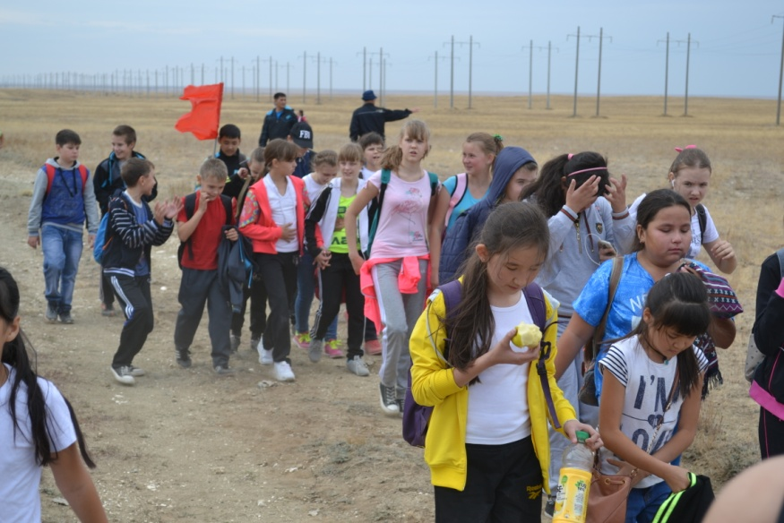
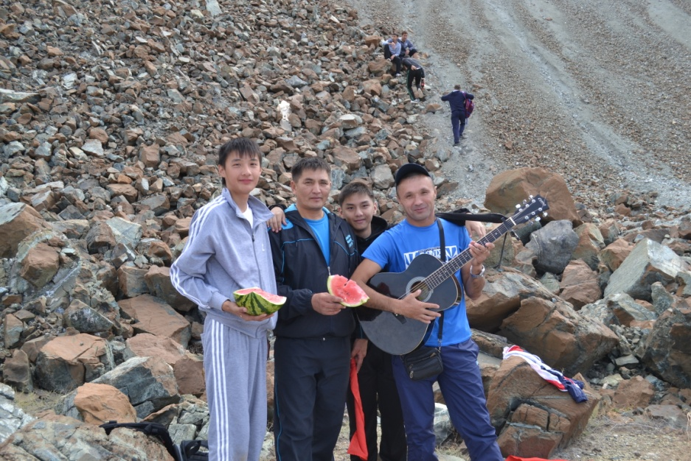
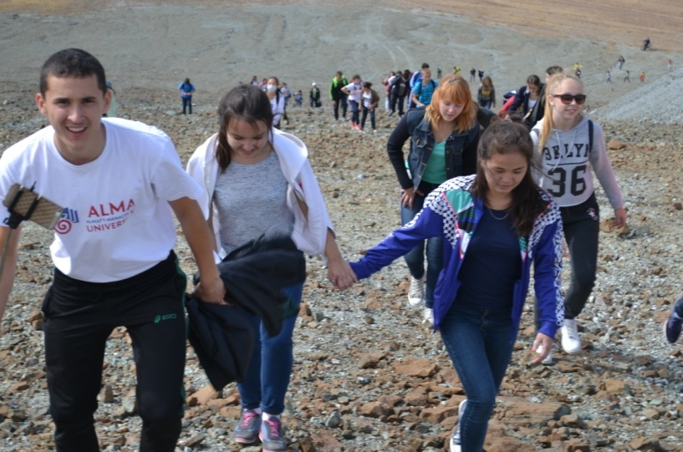
Для учащихся 5-11 классов учителя физической культуры, заместитель директора по воспитательной работе Клюмова В.К. составили программу проведения Дня Здоровья, где каждый гимназист мог проверить свои силы, упорство и выносливость. Дружной колонной ребята вместе с классными руководителями отправились в туристический поход. Старшеклассники взяли с собой гитары, мячи и другой спортивный инвентарь. А как же в походе без завтрака на траве! Подкрепившись, мальчишки и девчонки по команде побежали покорять вершину хромовых гор. Победу одержала сборная команда старшеклассников. Мы думаем, прогулка с приключениями запомнится ребятам надолго, и каждый новый учебный год мы будем начинать с такого увлекательного путешествия по родным просторам.

Клюмова В.К.,
зам директора по УВР

Школьные вести №13, сентябрь 2015
Общешкольная газета. Новости. События. Обо всем понемногу

Добро пожаловать
в Хромтаускую гимназию №2!

В этом году ряды гимназии №2 пополнились молодыми квалифицированными педагогами:
Шүйінішбай Гүлбағдат Саматқызы,
учитель казахского языка и литературы,
Нугаева Ляззат Егизбаевна, учитель самопознания,
Курманиязова Жания Куангаликызы ,
учитель физической культуры,
Мустафина Карима Бейбытовна, учитель изо и черчения.
От всей души поздравляем их с началом трудовой деятельности и желаем крепкого здоровья, уверенности в себе, творческих успехов и профессионализма! Мы, коллеги, в любую минуту можем поддержать, оказать методическую помощь и дружескую поддержку.

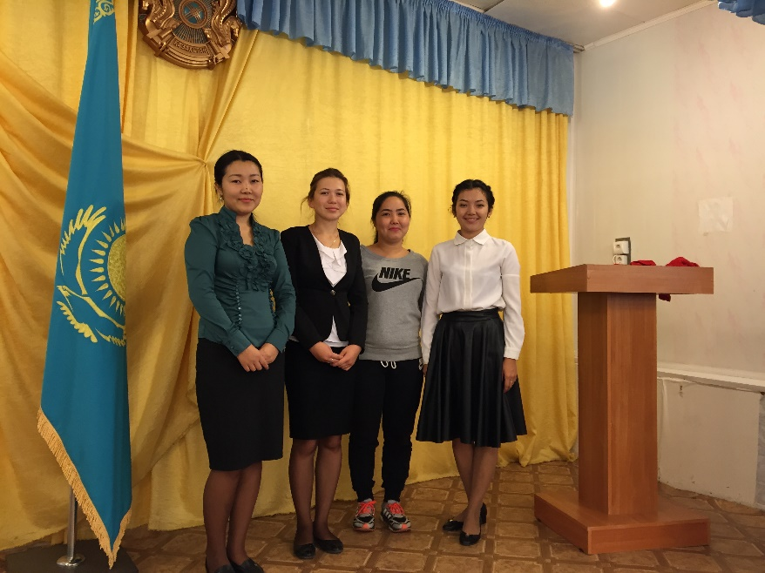
Школьные вести №13, сентябрь 2015
Общешкольная газета. Новости. События. Обо всем понемногу

Последний звонок-
первый самостоятельный шаг во взрослую жизнь
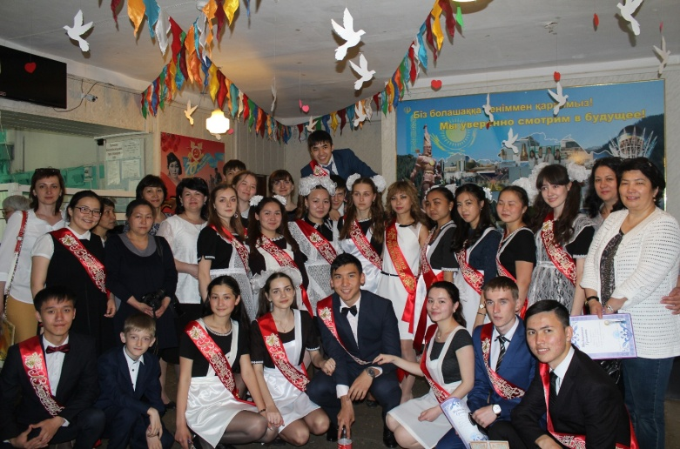
Вот уже который год наши выпускники делают эти шаги уверенно и твердо, благодаря своей целеустремленности и профессиональной поддержке всего коллектива гимназии №2 . Этот год не исключение. По итогам качества знаний ЕНТ и экзаменов наша гимназия занимает одно из первых мест в Хромтауском районе. В 2015 году качество знаний составило 99%, средний балл ЕНТ-106, что значительно выше предыдущих показателей.
Тулина Рахиля закончила гимназию с аттестатом «Алтын белгі», Конырбаева Арай и Елеусизова Алия получили аттестаты особого образца. 11 учащихся набрали свыше 100 баллов и по всем предметам получили оценку «5», среди них Турмухамбетова Лия, Степаненко Наталья, Шонтыкова Инкар, Отепберген Айгерим, Дильманова Дана и другие.
Такие высокие результаты гимназистов - это залог того, что выпускники нашей гимназии имеют неограниченную возможность выбора вузов нашей страны и за рубежом. Хочется отметить, что из 45 ребят
21 стали обладателями грантов на получение высшего образования.
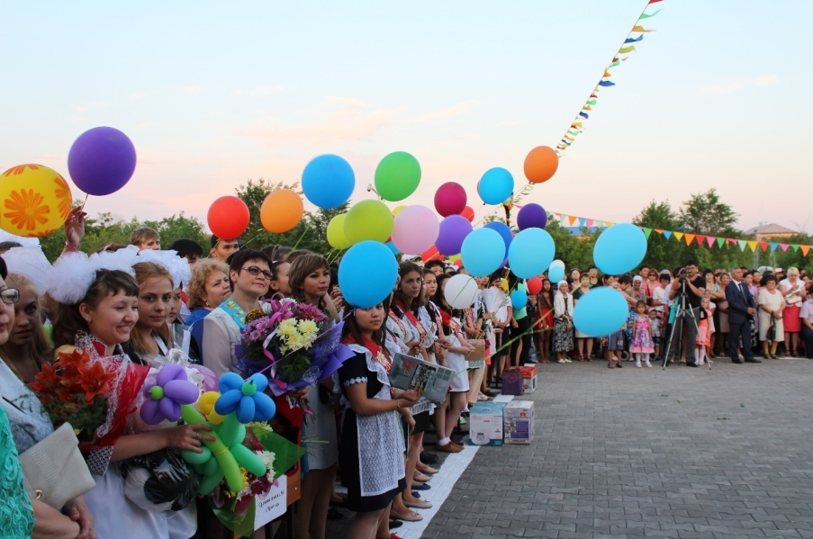
Такие результаты позволяют гордиться нашей гимназией, высоким профессионализмом педагогического коллектива, способными и талантливыми учениками.
Всем ученикам и будущим выпускникам желаем успехов в учебе, здоровья, целеустремленности и удачи!
Адылова А.С., зам.директора по УВР

